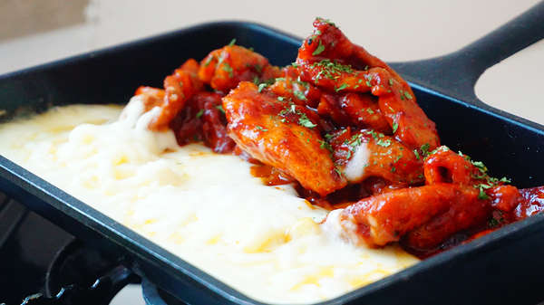

* 콘치즈제육
* 재료
* 돼지고기 불고기용 400g
* 스위트콘 5큰술
* 마요네즈 3큰술
* 모짜렐라치즈 100g
* 고추장 3큰술
* 고춧가루 1큰술
* 설탕 2큰술
* 간장 2큰술
* 물엿 1큰술
* 미림 2큰술
* 후추 약간
* 만드는 방법

1. 고추장 3큰술, 고춧가루 1큰술, 설탕 2큰술, 간장 2큰술, 물엿 1큰술, 미림 2큰술, 후추 약간을 넣고 잘 섞어 제육 양념장을 만들어줍니다.
2. 돼지불고기에 양념장을 넣고 버무려 20분간 재워줍니다.
3. 기름을 둘러 달군 팬에 제육을 볶아줍니다.
4. 팬을 옮겨 제육을 한 쪽으로 옮긴 후 스위트콘과 마요네즈, 모짜렐라치즈를 뿌려 약불에서 녹여줍니다.

* 칼로리
* 490.5 kcal
* 조리시간
* 30분

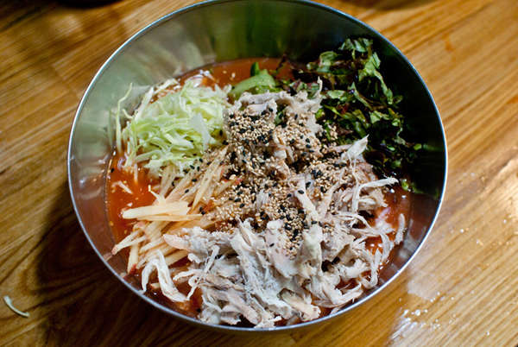

* 초계물회
* 재료
* 생닭 한마리
* 양파 1개
* 대파 1뿌리
* 오이 반 개
* 양배추 적당량
* 사과 1/3개
* 상추 6장
* 소면 혹은 라면 적당량
* 초고추장 10큰술, 식초 5큰술, 백설탕 3큰술, 깨소금 1큰술, 통깨 1큰술
* 만드는 방법

1. 큰 솥에 닭 한마리와 양파 1개, 대파 1 뿌리와 함께 물을 3~4리터 정도 넣고 1시간 30분 ~ 2시간 정도 팔팔 끓여줍니다. (물이 너무 졸아드는 것 같다면 물을 조금씩 채워넣어 줍니다.)
2. 육수가 완성되면 양파와 대파를 빼주시고 닭은 건져서 살만 분리해서 잘게 찢은 후 냉장고에 넣어줍니다.
3. 닭 육수는 차가운 곳에 놓아 식게 만든 다음 위에 둥둥 떠다니는 기름을 분리해줍니다.
4. 육수(2인 기준900ml)는 한번 체에 거른 다음 초고추장 10큰술, 식초 5큰술, 백설탕 3큰술, 깨소금 1큰술, 통깨 1큰술을 넣어줍니다.
5. 분량의 오이, 양배추, 상추, 사과는 모두 채를 썰어 준비해줍니다.
6. 끓는 물에 라면 혹은 소면을 끓여서 차갑게 식혀줍니다.
7. 그릇에 육수와 함께 오이, 사과, 상추, 양배추 그리고 미리 준비한 닭고기를 넣어줍니다.

* 칼로리
* 730.2 kcal
* 조리시간
* 60분

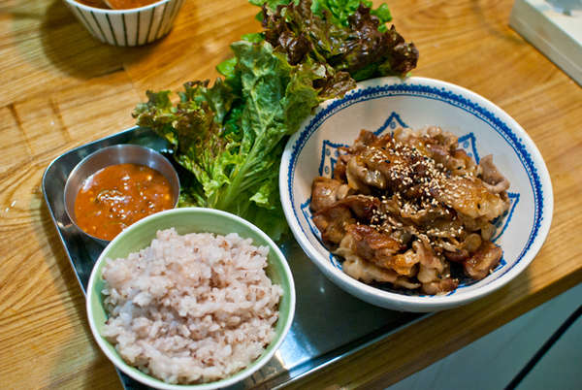

* 양념대패쌈밥
* 재료
* 대패 삼겹살 300g
* 쌀밥 1공기
* 쌈채소 적당량
* [고기 양념] 간장 3큰술, 사과 반 개, 양파 반 개, 후추 약간, 식초 1큰술, 레몬즙 1큰술, 미림 1큰술, 백설탕 1.5큰술
* [양념쌈장] 쌈장 3큰술, 마요네즈 1큰술, 청양고추 1개, 참기름 0.5Ts, 레몬즙 1Ts, 후추 약간, 사이다 1큰술
* 만드는 방법

1. 양파와 사과를 곱게 갈아줍니다.
2. 갈아준 양파와 사과를 체에 걸러 즙만 따로 나눈 다음 간장 3큰술, 사과 1반개, 양파 반 개, 후추 약간, 식초 1큰술, 레몬즙 1큰술, 미림 1큰술, 백설탕 1.5큰술을 넣어 고기 양념을 만들어줍니다.
3. 청양고추를 채 썰어서 쌈장 3큰술, 마요네즈 1큰술, 청양고추 1개, 참기름 0.5Ts, 레몬즙 1Ts, 후추 약간, 사이다 1큰술을 섞어 양념 쌈장을 만들어줍니다.
4. 팬에 고기를 구워줍니다. 대패 삼겹살은 기름이 많이 나오니 중간에 한 번 기름을 따라 버려줍니다.
5. 그런 다음 분량의 고기 양념을 넣고 졸이듯이 잘 볶아줍니다.
6. 쌈채소는 씻어준 뒤 쌀밥과 고기 쌈채소 쌈장과 함께 곁들이면 완성됩니다.

* 칼로리
* 1649.0 kcal
* 조리시간
* 25분

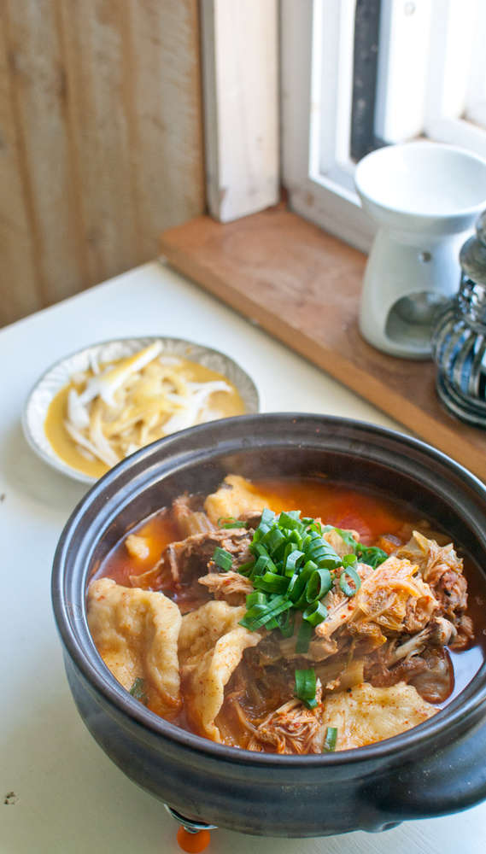

* 김치수제비 닭전골
* 재료
* 닭 한마리
* 대파 1뿌리
* 양파 1개
* 김치 반 포기
* 감자 1개
* 소금 1.5큰술
* 후추 약간
* [수제비 반죽] 밀가루 밥 공기 1그릇, 계란 1개, 물 밥공기 1/4그릇, 소금 한 꼬집
* [겨자양파소스] 양파 반개, 연 겨자 2큰술, 진간장 1큰술, 백설탕 1.5큰술, 식초 2큰술, 물 2큰술
* 만드는 방법

1. 밀가루 밥 공기 1그릇, 계란 1개, 물 밥공기 1/4그릇, 소금 한 꼬집을 넣고 잘 섞어서 반죽해줍니다. 너무 딱딱하면 물을 조금씩 추가해줍니다.
2. 닭 한마리를 대파 한 뿌리와 양파 한 개와 함께 1시간 정도 푸욱 삶아줍니다. 큰 솥에 물은 넉넉히 넣어주시면 좋습니다.
3. 그렇게 1시간 끓여 만들어진 닭 육수에 감자와 김치를 썰어서 넣어주고 소금으로 간을 해줍니다.
4. 잘 끓여서 수제비를 뚝 뚝 끊어서 넣어주고 수제비가 익을 정도로만 끓여줍니다.
5. 양파는 얇게 슬라이스해주시고 찬물에 넣어서 매운 기를 빼주고 나머지 겨자소스 재료는 한꺼번에 잘 넣어서 섞어줍니다.

Tip. 겨자를 먼저 넣으시고 액체류를 조금씩 넣어가면서 섞어야 겨자가 뭉치지 않고 잘 풀립니다.

1. 수제비가 익으면 마지막에 파만 썰어서 넣어주면 완성됩니다.
2. 양파겨자 소스와 함께 드시면 맛있습니다.

* 칼로리
* 1496.4 kcal
* 조리시간
* 70분

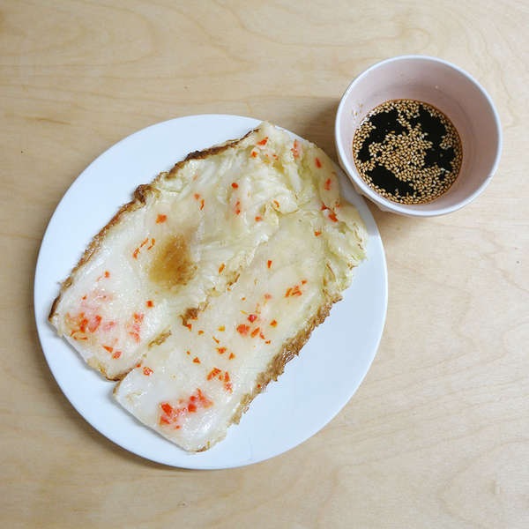

* 배추전
* 재료
* 배추 4장
* 다진 홍고추 2큰술
* 튀김가루 한컵
* 물 약간
* 간장 1큰술
* 식초 1큰술
* 꿀 반큰술
* 깨 약간
* 만드는 방법

1. 튀김가루에 찬물을 넣고 반죽을 만들고 홍고추도 쫑쫑 썰어 넣어줍니다.
2. 배추는 부드러운 알배추를 사용하여 반죽에 묻힌 다음 기름에 구워줍니다.
3. 배추가 말랑해지고 반죽이 바삭해지면 팬에서 꺼내줍니다.
4. 간장(1큰술), 식초(1큰술), 꿀(반큰술), 깨소금(약간)을 넣고 소스를 만들어줍니다.

* 칼로리
* 374.9 kcal
* 조리시간
* 10분